Energie von uns, für uns

Selbstbestimmte Energiewende
mit einer Bürgerenergie-Genossenschaft

Die Genossenschaft
Was einer allein nicht schafft, das schaffen viele.
– Friedrich Wilhelm Raiffeisen, einer der Begründer des Genossenschaftswesens
Eine Genossenschaft ist (so ungefähr) eine Kreuzung zwischen einem Verein und einer Aktiengesellschaft.
Wie eine AG:
- "wirtschaftlicher" Zweck
- Vorstand und Aufsichtsrat
- Miteigentümer erwerben Anteile
- Gewinne werden anteilig ausgeschüttet
Wie ein Verein:
- ideelle Ziele
- Satzung
- jedes Mitglied hat eine Stimme.
- Mitglieder / Eigentümer:innen sind gleichzeitig Kunden (z.B. Sportverein)
- Mitglied werden ist „einfach“.
Außerdem muß jede Genossenschaft Mitglied bei einem Prüfungsverband sein.
Die gesetzliche Grundlage ist das Genossenschaftsgesetz.

Unser Ziel: Klimaschutz

Wertschöpfung vor Ort
Der Erlös aus dem Betrieb einer PV-Großanlage, dem Verkauf eines Balkonkraftwerks, dem Bau einer Dachanlage …
- finanziert direkt weitere Anlagen
- bleibt in der Genossenschaft, landet nicht bei Großinvestoren
- wird an die Mitglieder:innen ausgeschüttet

PV-Anlagenbau
Das Problem:
- Kein Solar-Installateur hat Zeit für dein Hausdach
- Kein Plan, was wie aufs Dach soll
- undurchsichtige Preise
- (fast) keine Chance als Mieter
Die Lösung:
- wir helfen bei der Planung
- wir beschaffen Solarzellen und den ganzen Rest
- wir bauen unsere Anlagen selbst (mit) auf
- wir finanzieren „große“ Anlagen gemeinsam

Nachhaltige Geldanlage
Mit den Einlagen der Mitglieder:innen …
- bauen und betreiben wir größere Anlagen
- installieren wir Dachanlagen
- vertreiben wir Balkonkraftwerke
- fördern wir die lokale Energiewende

Gründe für die Gründung
In PLZ 90/91 gibt es bereits 40 Energiegenossenschaften; die meisten sind „dörflich“.
Die EWERG e.G. agiert überörtlich, aber ihr Schwerpunkt liegt auf dem ländlichen Raum.
In der Stadt haben wir andere Anforderungen – kaum Freiflächen, kein Platz für Windräder (wobei sich der Fernsehturm oder die Burg super eignen würden …), dafür viele Dächer.
Außerdem erhoffen wir uns als Stadtbürger:innen mehr Einfluß auf die Politik, die Gelegenheit an städtische Dächer „ranzukommen“, etc..

Nächste Schritte
Ganz klar: wir brauchen Mitstreiter:innen.
Wir müssen einen Wirtschaftsplan aufstellen (das ist einfach), die Satzung festnageln (das hoffentlich auch …) und mit dem Prüfungsverband reden.
Wenn das steht, halten wir eine Gründungsversammlung ab, auf der Vorstand und Aufsichtsrat gewählt wird.
Danach heißt es: beim Registergericht anmelden und durchstarten!

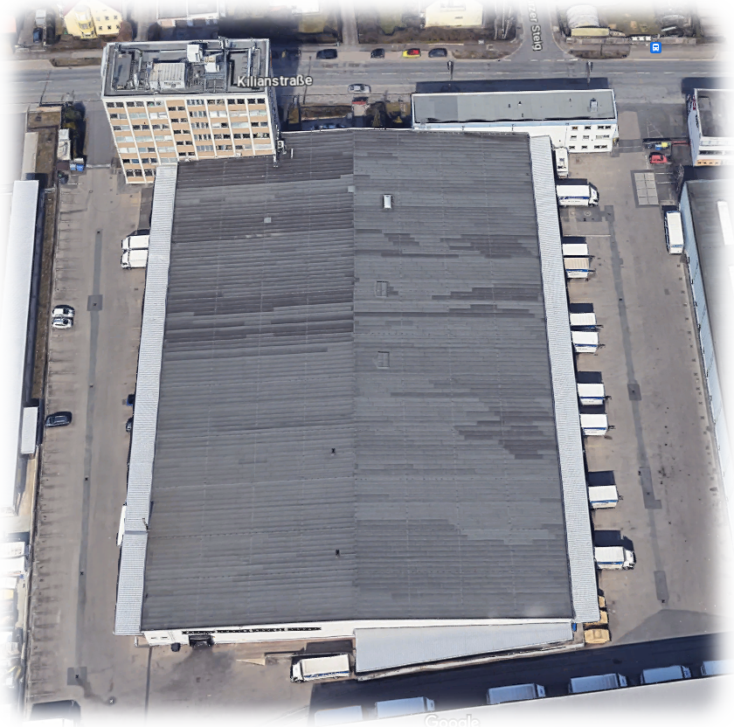
Das erste "große" Projekt
Wir können die Dachfläche einer Lagerhalle im Norden von Nürnberg für einen symbolischen Preis pachten. Die Halle ist nicht verschattet und "unverbaubar". Das Dach ist dicht und leicht nach Ost/West geneigt, und 7000 m² groß.
Wir können auf diesem Dach ca. 1000 kWp installieren.
Das Ganze kostet ca. eine Million € und amortisiert sich in ca. 10 Jahren.

Kontakt
Unsere Webseite: https://noris.solar/
Email: info@noris.solar
mitmachen@noris.solar
Telefon: 0911 59 818 40

Links
Wir: https://noris.solar
Umland: https://energiewende-erlangen.de
https://ewerg.de
Bayern: https://buergerenergie-bayern.org
Prüfungsverband: https://der-genossenschaftliche.de
Stromvermarktung: https://buergerwerke.de
Beratung: https://energiegenossenschaften-gruenden.de

